C:\Users\Administratori\Pictures\公司\logo.png

**海南水质集成系统**

**技术方案**

**山东深海海洋科技有限公司**

**2017年11月**

目录

1 项目概述 1

1.1 建设目标 1

1.2 技术标准 2

2 建设方案 3

2.1.1 微内核服务框架 3

2.1.2 Kafka新一代分布式消息总线技术 3

2.1.3 ESB企业服务总线 4

2.1.4 SOA架构和Web Service技术 5

2.1.5 Angularjs技术 5

2.1.6 MySql灾备技术 5

2.1.7 WEBGIS技术 5

2.2 性能分析 6

2.2.1 系统兼容性 6

2.2.2 系统性能要求 6

2.2.3 系统安全需求分析 6

3 需求分析 7

3.1 前台系统 7

3.1.1 单点登录(sso) 7

3.1.2 站点列表 8

3.1.3 实时数据 8

3.1.4 历史数据 9

3.1.5 视频展示 9

3.1.6 气象预报 10

3.2 数据评价 11

3.2.1 水质统计 11

3.2.2 综合趋势 11

3.2.3 预警展示 12

3.3 运维系统 13

3.3.1 设备维护配置 13

3.3.2 设备维护上报 14

3.4 后台管理 15

3.4.1 用户管理 15

3.4.2 菜单权限 15

3.4.3 站点管理 16

3.4.4 站点权限 16

3.4.5 基础平台建设 17

3.4.6 应用服务运行框架 18

3.4.7 公共服务组件 19

3.4.8 业务服务组件 20

3.4.9 运行服务组件 20

4 组织实施 21

4.1.1 项目实施机构 21

4.1.2 项目质量管理 21

5 售后维护 23

# 项目概述

## 建设目标

充分利用海南省现有的监测系统和通信环境，通过统筹规划、顶层设计，以各个分环境监测系统为数据支撑，以业务应用系统集成为出发点，打造海南省水质集成系统监测大数据平台，从而提供了数据、服务中心和应用组件平台。

基于对海南省海洋生态环境的展示和跟踪决策，建设海南省海洋生态环境监控中心，具备对整体效果展示，和对各个子项目的跟踪和统筹规划，为各类人员提供便捷的业务、信息与数据的访问渠道，为领导决策提供支持服务，带动海南省海洋生态环境管理的科学化、精细化，促进管理方式的转变，全面提高环境管理水平。达到具备效果展示、整治跟踪和辅助决策的能力。

1. **技术上先进、成熟且实用**

进入21世纪，水质集成系统应用已经十分广泛，但随着海上行业的不断发展，沿海水质环境监测的任务日益艰巨，要经得起实践的考验，因此，在技术上要追求先进。但同时，本系统又是一套综合管理系统，使用频率极高，因此在技术上既要求成熟又要求实用。

1. **系统管理集中、统一**

根据我国现行的管理体制，管理是集中统一的，因此，要求系统应具有多级集中统一的管理中心，并实施科学化的管理，使综合管理技术发挥最高的效用。

1. **兼顾开放性、兼容性和可扩展性**

本系统具有良好的开放性和兼容性，既能紧密地与其他系统连接并融合成一个整体，又能适应产品的升级换代，保持旺盛的生命力，以便更好地为用户服务。

同时，系统与系统之间规模差异很大，同一系统在工程实施过程中的分期建设，都要求系统能适合多种规模，并有较强的可扩展性。

1. **系统的安全性、可靠性和容错性**

系统本身的安全性非常重要，应具有很强的防破坏能力。未来系统的可扩展的系统应用会逐渐增加，系统设备的可靠性是个非常重要的指标。同时，用户的层次和素质不一将导致系统在使用过程中的误操作现象。因此，要求系统具有较强的容错性和自检功能。

## 技术标准

《信息处理系统工程计算机系统配置图符号及约定》（GB/T14085-1993）；

《信息处理单命中判定表规范》（GB/T15535-1995）；

《信息处理 按记录组处理顺序文卷的程序流程》（GB/T15697-1995）；

《信息技术部软件产品评价质量特征及其使用指南》（GB/T16260-1996）；

《信息技术软件包质量要求和测试》（GB/T17544-1998）。

《计算机软件工程规范国家标准汇编2003》（ISBN: 7506632381）；

《信息技术 软件生存期过程》（GB/T8566-1995）；

《计算机软件产品开发文件编制指南》（GB/T8567-1988）；

《计算机软件需求说明编制指南》（GB/T9385-1988）；

《计算机软件测试文件编制指南》（GB/T9386-1988）；

《软件工程术语》（GB/T11457-1995）；

《计算机软件质量保证计划规范》（GB/T12504-1990）；

《计算机软件配置管理计划规范》（GB/T12505-1990）；

《信息处理 程序构造极其表示的约定》（GB/T13502-1992）；

《软件维护指南》（GB/T14079-1993）；

《信息处理系统工程计算机系统配置图符号及约定》（GB/T14085-1993）；

《计算机软件可靠性和可维护性管理》（GB/T14394-1993）；

《计算机软件单元测试》（GB/T15532-1995）；

《信息处理单命中判定表规范》（GB/T15535-1995）；

《软件工程标准分类法》（GB/T15538-1995）；

《信息处理 按记录组处理顺序文卷的程序流程》（GB/T15697-1995）；

《信息技术部软件产品评价质量特征及其使用指南》（GB/T16260-1996）；

《软件文档管理指南》（GB/T16680-1996）；

《信息技术软件包质量要求和测试》（GB/T17544-1998）。

# 建设方案

### 微内核服务框架

平台采用OSGi开放标准，搭积木方式构建系统。OSGi采用高内聚低耦合的原则，使用微内核+系统模块+应用模块设计，微内核保证了髙一致性，基于模块的设计保证了松耦合。使得系统更加稳定、更加健壮，模块的崩溃不会影响到整个平台。

模块化：一切都是模块，规范的设计、更好的重用、可积累的模块库。实现各模块之间完全独立的结构，包括Jar包的依赖关系，并且隔离运行时类的可见性。模块可以单独开发、单独发布。

动态化：模块动态部署、卸载、更新、停止、启动，动态改变系统的行为。可以增加新的模块而不必重新启动平台，更新模块时仅影响依赖于被更新的模块，运行于平台的其他模块不受影响。

可扩展：支持第三方开发应用，提供了独立的商业版权和运行环境。

### Kafka新一代分布式消息总线技术

平台间的通信采用新一代的分布式消息发布和订阅总线,具有高性能和高吞吐率以时间复杂度为O(1)的方式提供消息持久化能力，并保证即使对TB级以上数据也能保证常数时间的访问性能高吞吐率。即使在非常廉价的商用机器上也能做到单机支持每秒100K条消息的传输支持Kafka Server间的消息分区，及分布式消息消费，同时保证每个partition内的消息顺序传输同时支持离线数据处理和实时数据处理。

### ESB企业服务总线

不同系统间使用什么样的接口、采用什么样的连接结构，是集成方案中必须考虑的一个重要问题。为图一时方便，有些用户会采用“点对点直连”这种“紧耦合”的架构，虽然能解燃眉之急，但随着时间的推移，接口连接会变得混乱，以至于“牵一发而动全身”，不仅难以进行改变，还给管理工作带来困难。面向服务的架构（Service Oriented Architecture，缩写SOA），强调采用“服务”作为系统的接口，通过企业服务总线（Enterprise Service Bus，简称ESB）解耦服务的直连调用关系，使得系统间服务的发现、调用和组装更加灵活，已成为当今应用集成的首选方案。

ESB是传统中间件技术与XML、Web服务等技术结合的产物。ESB提供了网络中最基本的连接中枢，是构筑企业神经系统的必要元素。综合管理服务平台采用ESB可以消除不同应用之间的技术差异，让不同的应用服务器协调运作，实现了不同服务之间的通信与整合。本次建设中运用ESB对已有各系统实现应用集成。

平台将基于服务总线ESB建立服务仓库，充分发挥ESB的服务注册、编排（或组装）、发布、流程化以及消息路由等服务管理功能，将服务仓库中存放的数据管理的各种服务根据实际业务需要有机结合起来，消除不同应用、特殊应用之间的技术差异，使不同的应用服务器协调运作，实现不同服务之间的通信与整合，使SOA充分发挥其作用。

消息中间件适用于需要可靠的数据传送的分布式环境。采用消息中间件机制的系统中，不同的对象之间通过传递消息来激活对方的事件，完成相应的操作。发送者将消息发送给消息服务器，消息服务器将消息存放在若干队列中，在合适的时候再将消息转发给接收者。消息中间件能在不同平台之间通信，它常被用来屏蔽掉各种平台及协议之间的特性，实现应用程序之间的协同，其优点在于能够在客户和服务器之间提供同步和异步的连接，并且在任何时刻都可以将消息进行传送或者存储转发，这也是它比远程过程调用更进一步的原因。

### SOA架构和Web Service技术

平台建设采用企业级应用技术和组件设计，可以根据用户的需求快速搭建出各类业务应用系统，且各业务应用管理平台基于统一的业务平台构建，形成统一的数据管理模式、统一的数据构件（服务）调用接口。这样，既保证了数据共享、业务模式统一和其他业务子系统的关联，又保证了业务子系统的独立性、灵活性和可扩充性。

同时该平台提供了标准的Web Service数据服务接口，这些接口为客户深入的二次开发提供了完备的函数库，便于实现二次开发。

### Angularjs技术

Angularjs的优势在于适合单页应用。这种系统每个功能页的切换都很迅速。之后的操作都是很小的数字请求，使用起来比较流畅。

这类系统主要处理的东西都是增删改查，表单表格，显示隐藏，没有更花哨的东西，非常适合模块化、分层化和数字绑定。

传输的数据都为标准的JSON格式，易于系统对外扩展。

### MySql灾备技术

使用MySql双机热备技术实现灾备，创建主从数据库，保持两个数据库的状态自动同步。对任何一个数据库的操作都自动应用到另外一个数据库，始终保持两个数据库数据一致。 这样做的好处多。 1. 可以做灾备，其中一个坏了可以切换到另一个。 2. 可以做负载均衡，可以将请求分摊到其中任何一台上，提高网站吞吐量。 对于异地热备，尤其适合灾备。

### WEBGIS技术

基于跨平台的GeoServer地图服务，是著名的开源GIS软件之一，基于J2EE实现，也是项目中常用的地图服务软件。基于geoserver和Openlayers可以构建一个具有良好扩展性和优秀性能的GIS服务系统。

## 性能分析

### 系统兼容性

系统采用B/S结构软件，界面采用HTML5+CSS3技术，布局样式采用BootStrap+Angularjs技术。代码要兼容主流浏览器，包括Chrome 15.0.874、Firefox 8.0.1、Opera 11.52 、360浏览器 4.0.3.8、搜狗浏览器 3.1.0.3688、遨游浏览器v3.2.2.1000、QQ浏览器 6.8(10793)等以上版本浏览器。

系统运行环境能够兼容Windows、Linux、Unix、Mac OS、SunOS、MPE/iX、HP-UX、AIX、FreeBSD、OpenVMS等多种操作系统。

### 系统性能要求

环境在线监测平台将为用户提供海量数据存储与展示，因而在运行效率、稳定性、大容量数据吞吐能力、并行性、可维护性、易操作性、可扩展性、开发性等方面都具有较高要求。具体来讲应具备的主要性能指标需求如下：

1. 在网络稳定的环境下，确保系统持续运行3年积累的数据量，支持约100人的并发操作数，简单操作性界面单一操作的系统响应时间不超过3秒；复杂操作性界面单一操作的系统响应时间不超过5秒。
2. 系统提供7×24小时的连续运行，平均年故障时间：<1天，平均故障修复时间：<120分钟。

### 系统安全需求分析

随着网上运行的业务数据量逐步增大，对数据传输的安全性要求也不断提高；同时由于海洋资源数据保密性强，其业务系统的安全关乎国计民生、社会稳定。因此，必须严格按照保密规定，在管理制度和技术上不断完善。在安全保密技术方面，从物理安全、网络运行安全、信息安全保密等几个方面采取有效的安全保密技术和措施，做好数据访问权限、备份和分发和系统监控各个环节的安全保障工作。

1. 访问权限控制方面：要严格控制用户对系统和数据的访问权限，对不同的用户设置不同的权限，并严格保证密码的安全。
2. 身份认证方面：实行对所有系统用户的统一管理，防止非法用户操作系统。
3. 数据备份方面：系统提供完善的数据加密、系统安全认证以及日志跟踪与分析功能，制定完备的系统、数据备份策略，具有较强的数据安全性和灾难恢复能力，支持数据双机热备和异地容灾备份。

# 需求分析

## 前台系统

### 单点登录(sso)

单点登录是目前比较流行的企业业务整合的解决方案之一，他的定义是在多个应用系统中，用户只需要登录一次就可以访问所有相互信任的应用系统。

1. 提供用户的效率

用户不在被多次登录困扰，也不需要记住多个ID和密码。

1. 提高管理人员的效率

SSO为管理人员归功了一个通用的身份验证框架。那么管理人员就完全不需要为身份验证操心。他们可以假设，只要对应用程序的请求附带一个用户名，身份验证就已经完成了。

1. 简化管理

如果应用程序加入了单点登录协议，管理用户账号的负担就会减轻。简化的程序取决于应用程序，因为SSO只处理身份验证。所以，应用程序可能仍然需要设置用户的属性。

### 站点列表

用户登录进系统后，在页面顶部展示出用户权限下的所有站点的列表。当点击左侧菜单后，会在系统主页展示当前站点的对应的菜单的页面。

页面效果如下：

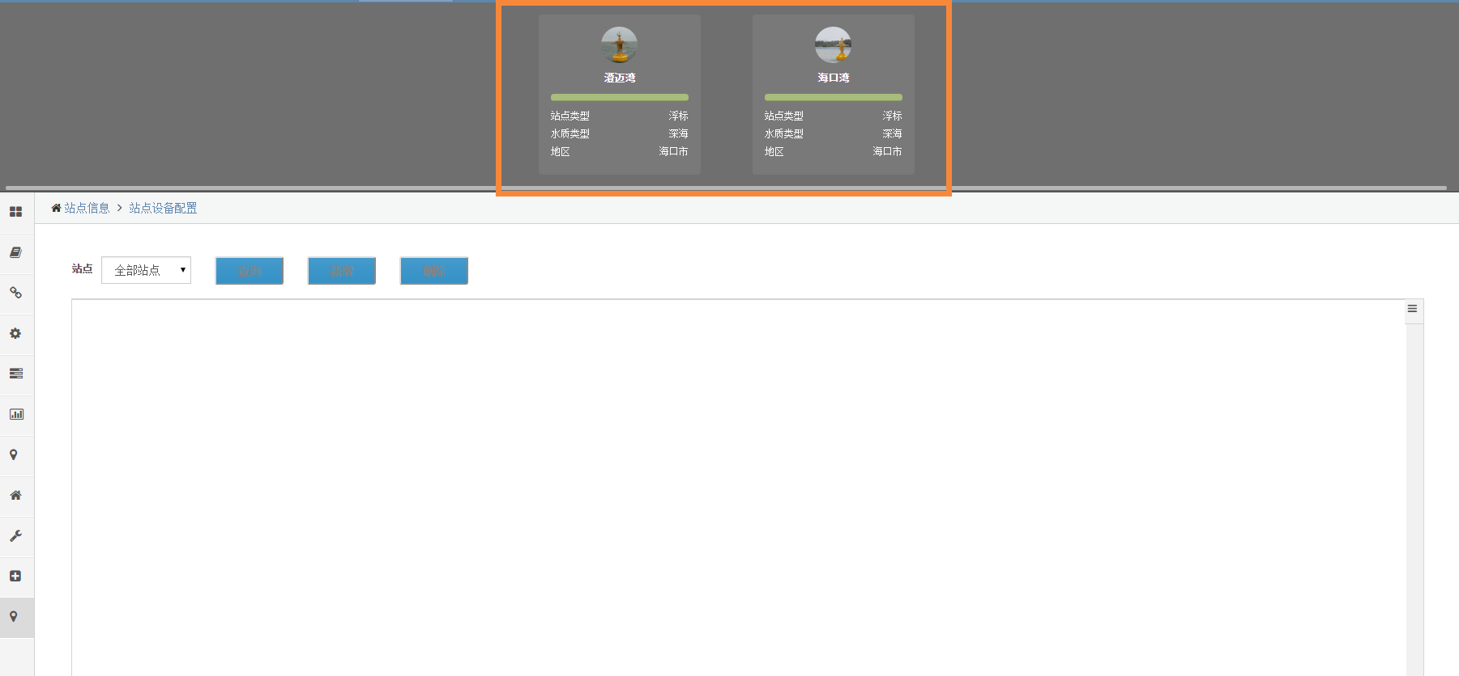

### 实时数据

根据选择的站点，列出当前站点下的所有检测参数的监测数据。实时数据即监测时间上一条的数据：

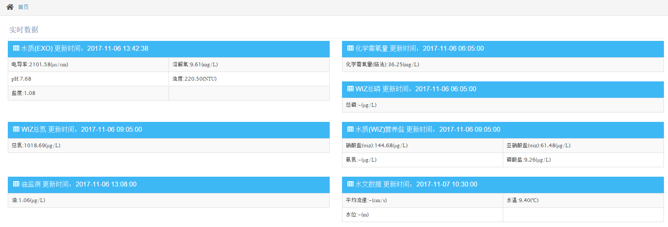

### 历史数据

根据选择的站点，列出当前站点下的某一设备的监测参数的历史数据。

1. 查询结果按照表格形式展示。
2. 查询结果按照时间的倒序排序。
3. 表格宽度可以拖动。
4. 表格可以以CSV或者EXCEL格式展示出来。

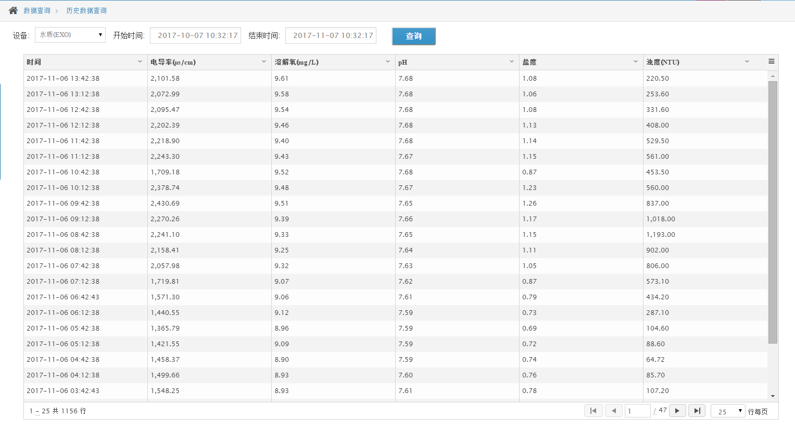

### 视频展示

此功能用于根据条件（时间和设备）查询出该时间段内录制的视频数据并播放。

1. 选中站点后，在列表中列出该站点的所有摄像头的列表。
2. 点击某摄像头后，根据查询的时间点列出视频记录。
3. 双击该视频记录，在弹出框中播放视频。

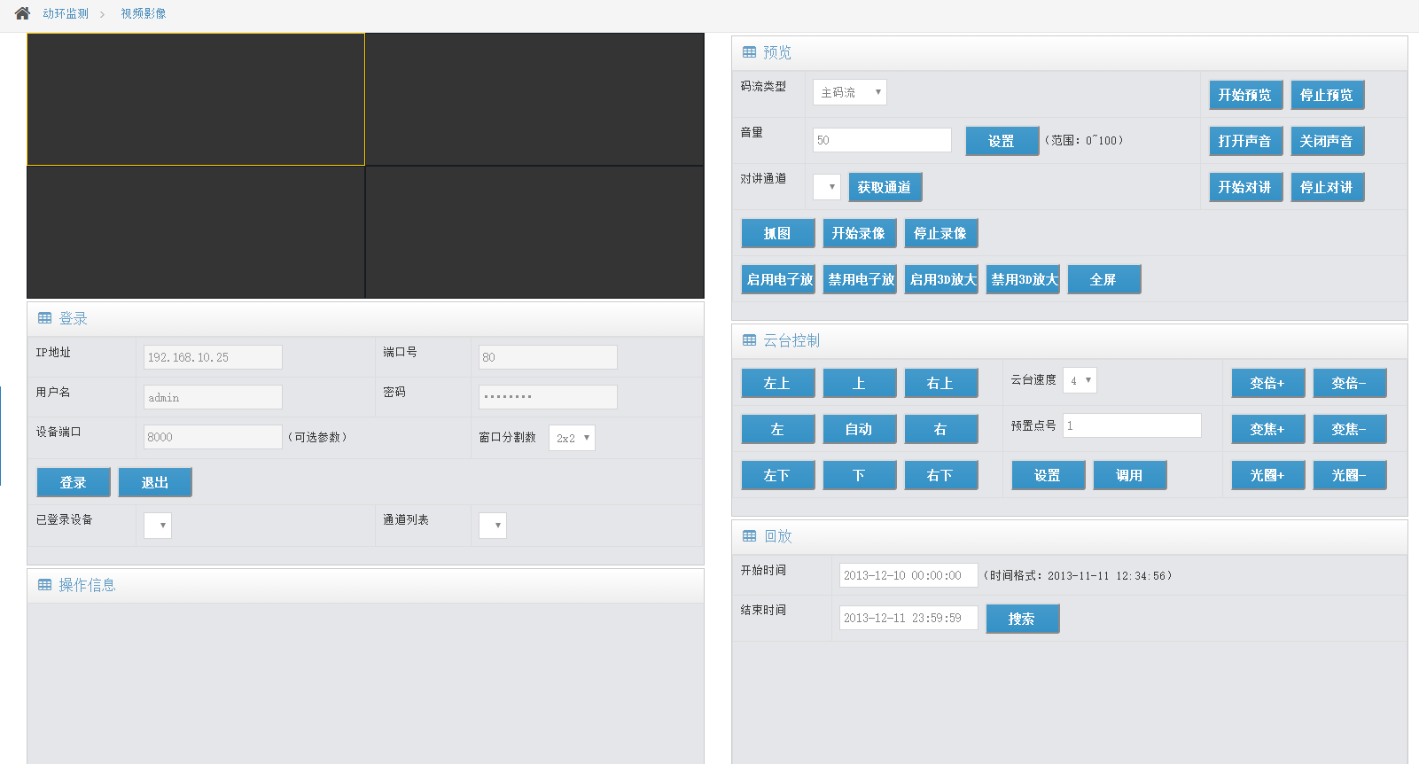

### 气象预报

此功能用于从公共接口中读取气象预报数据展示在系统中。

## 数据评价

### 水质统计

1. 该功能用于根据每天的水质评价来统计出一段时间内（例如一个月时间）不同水质的占比。
2. 页面根据查询条件（时间段），查询出结果。可以用柱状图显示：

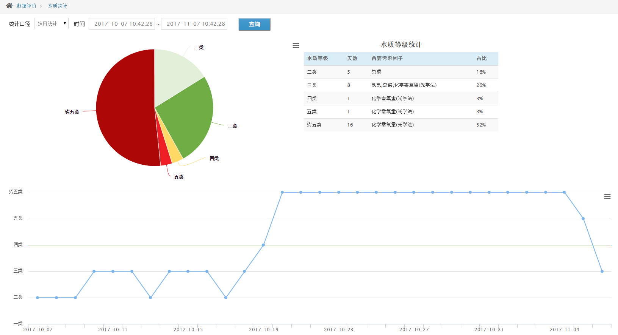

### 综合趋势

综合参数用于同一站点，多个参数之间的趋势对比。

1. 根据时间段作为查询条件查询出结果。
2. 查询结果以折线图的形式展示。
3. 查询结果可以拖动，查看细节。
4. 多个参数的查询结果可以联动。
5. 查询结果可以以图片形式展出。

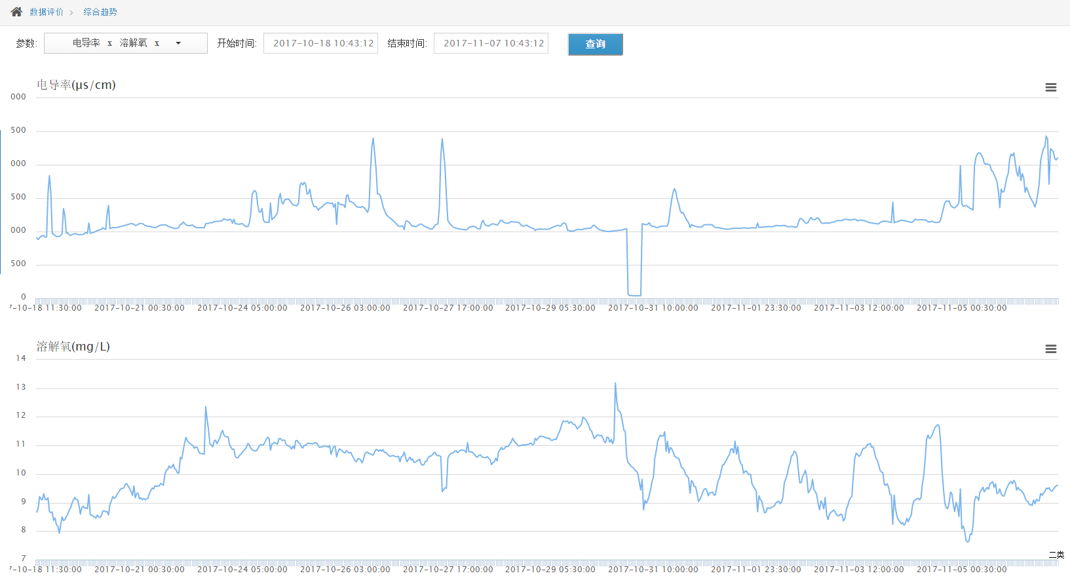

### 预警展示

展示出当前站点生成的预警告警信息。

1. 查询条件包括站点、水质类型、查询的开始以及结束时间。
2. 查询结果以表格形式展示。
3. 查询结果可以以CSV或EXCEL形式导出。

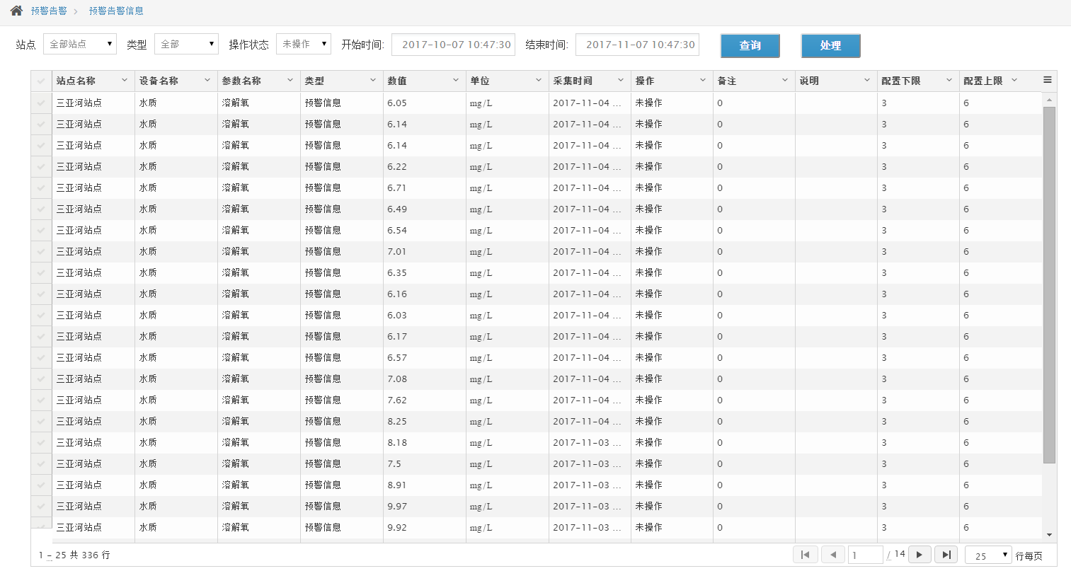

## 运维系统

### 设备维护配置

配置所有站点中需要例行维护的设备的维护配置信息。

1. 将站点中的所有需要维护的设备上传列表。

2. 配置所有需要维护的设备的维护周期。

3. 配置所有需要维护的设备的维护方法或者维护说明书。

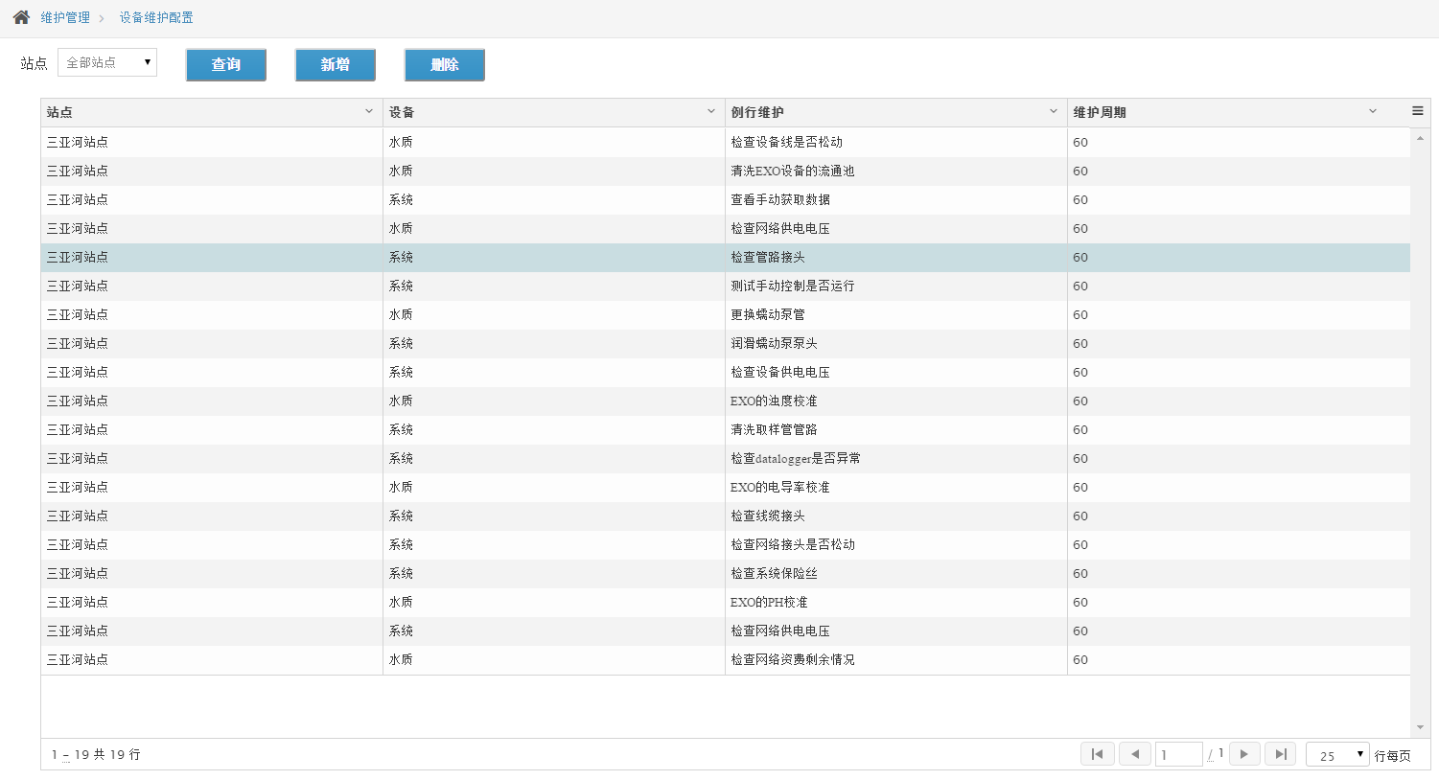

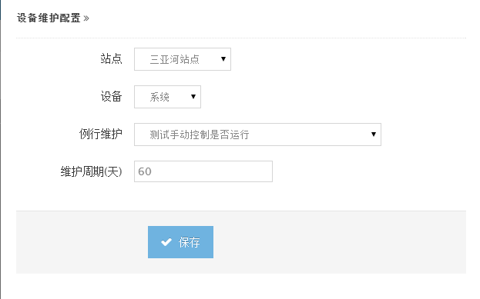

### 设备维护上报

上报站点维护记录。

1. 维护人员在例行维护结束后，上报某站点某设备的维护信息。

2. 将此次维护的现场图片以及书面文档上传到系统中保存，方便日后查阅。

3. 将此次维护的维护耗材以及其他成本记录到系统中，方便日后查阅。

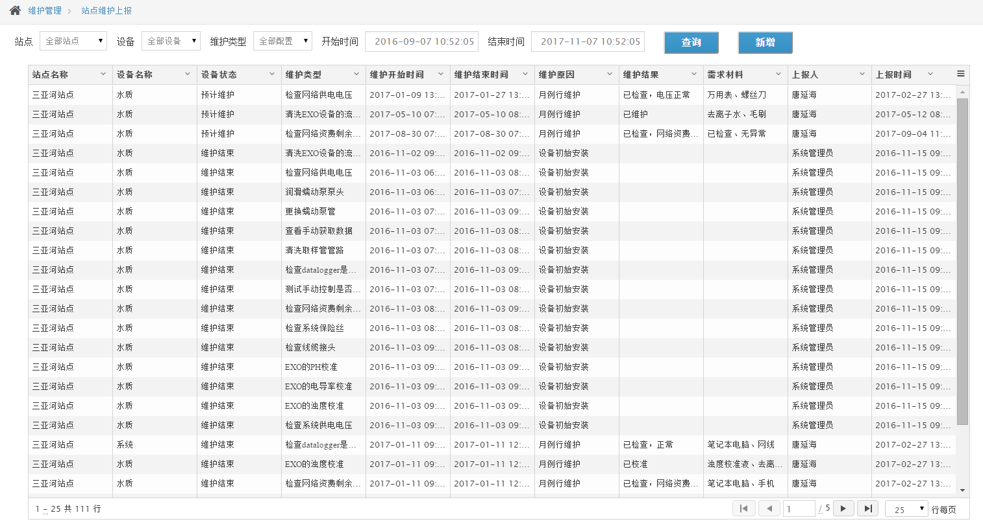

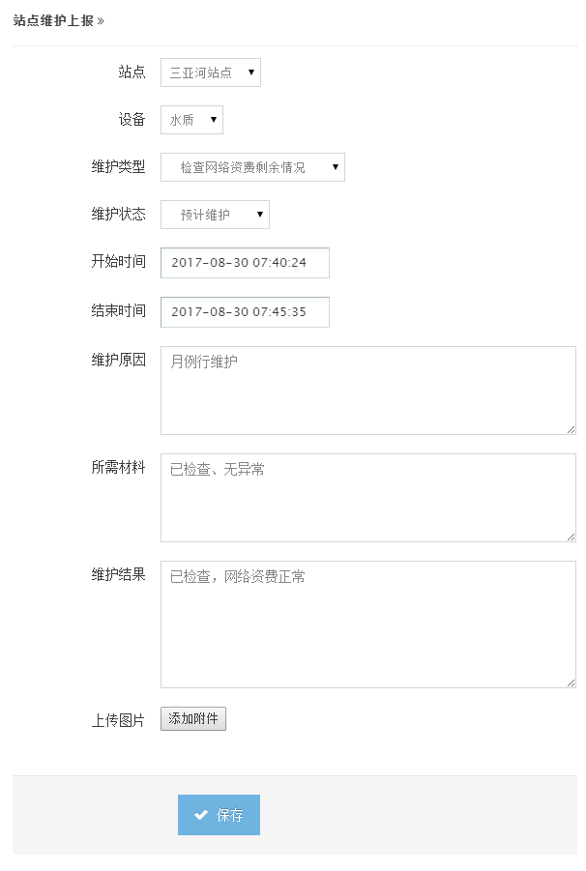

## 后台管理

### 用户管理

此功能用于系统管理员对所有用户的管理。

1. 进入此菜单需要有管理员权限。

2. 点击菜单后查询出用户列表。

3. 实现用户的新增、修改、删除功能。

4. 同时在这里设置允许用户登录失败次数。

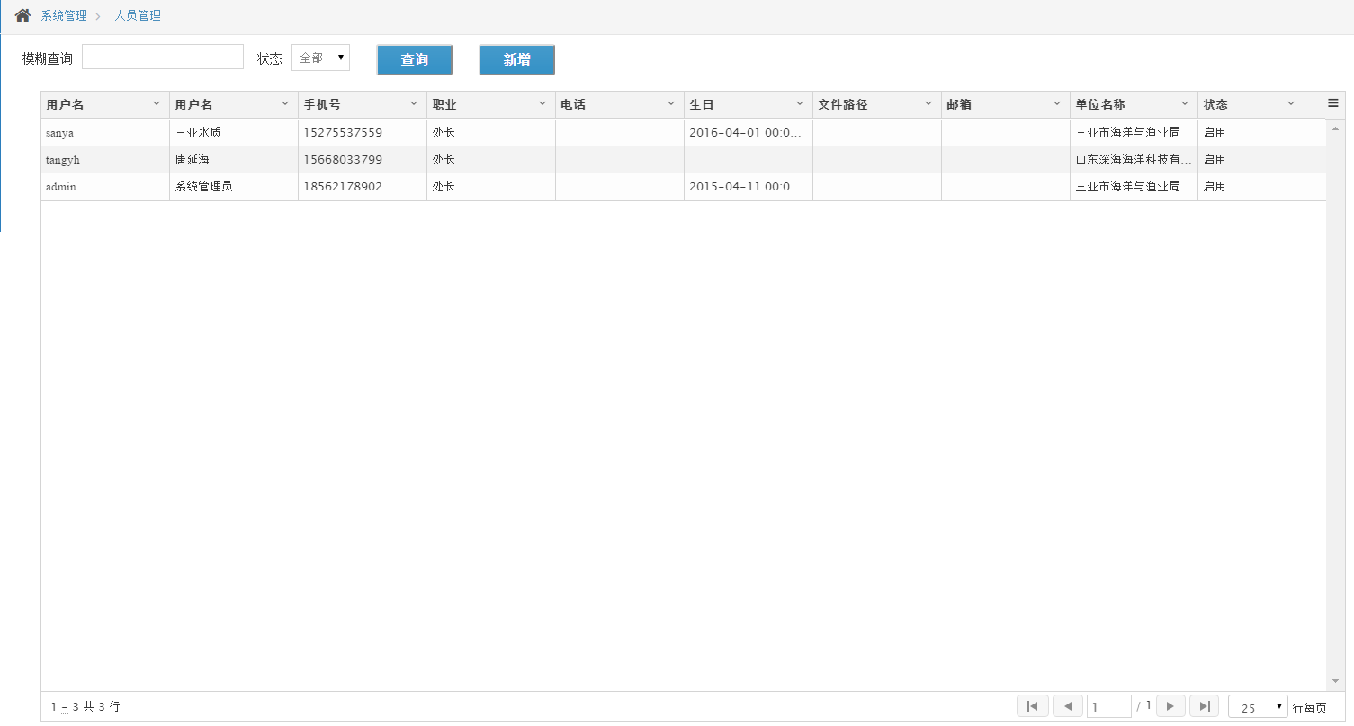

### 菜单权限

此功能用于系统管理员对用户授予菜单权限的工作。

1. 进入此菜单需要有管理员权限。

2. 点击菜单进入页面后，左侧为人员树（单选），右侧为菜单树（复选）。选定相应的人员后，在菜单树上选上权限中已有的菜单。更新完成后，点击保存按钮。

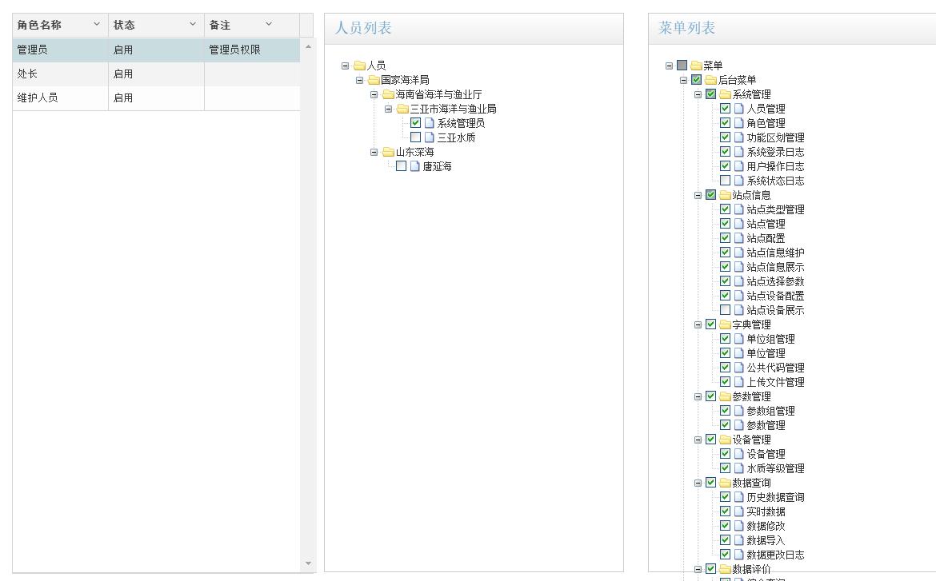

### 站点管理

此功能用于对站点的新增和维护。

1. 进入此菜单需要有管理员权限。

2. 点击菜单进入页面后默认查询，按照区域排序。

3. 页面显示查询条件（区域等），点击查询后，更新查询结果。

4. 完成站点的增加、修改、删除工作。

### 站点权限

此功能用于对人员授予站点的权限。

1. 进入此菜单需要有管理员权限。

2. 点击菜单进入页面后，左侧为人员树（单选），右侧为站点树（复选），选择某用户后，右侧自动选中权限中已有的站点。

3. 更新完成后，点击保存按钮

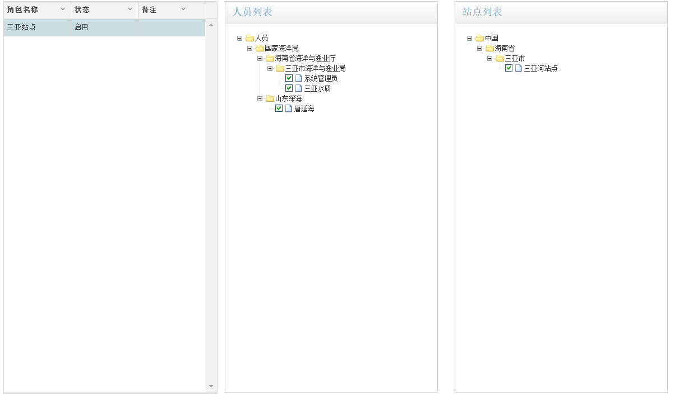

### 基础平台建设

集成平台利用面向服务的体系架构（SOA）技术建设，由应用服务运行框架、业务服务组件及公共服务组件构成。应用服务框架是整个系统运行的基础环境，实现对系统各种功能的管理调度，各种系统功能以应用服务组件的方式注册在应用服务框架上运行，通过平台提供标准的服务。公共服务组件负责实现基本公共服务，包括组织机构人员管理、模块访问权限管理、审批业务流程管理，统一系统界面管理等。业务服务组件提供海洋与渔业业务所需的应用服务，如渔业综合管理、渔业综合服务、海域动态监视监测管理等应用服务支撑。



系统应用集成平台框架

### 应用服务运行框架

应用服务总体框架是集成平台的核心。平台采用SOA架构，基于成熟的企业服务总线产品，搭建系统应用集成管理系统服务总线，为系统运行提供统一的应用服务运行框架。应用服务框架由系统微内核、服务层、表现层组成，微内核提供时间服务、组件生命周期服务、总线服务、审计日志、服务管理等系统服务，对运行于其上的服务组件实现服务注册、服务查找、服务调用、服务监控、服务注销、服务启动暂停等生命周期管理调度；表现层利用综合门户提供满足不同业务系统整合、内容表现服务。



应用服务运行框架

### 公共服务组件

公共服务组件提供组织机构模型管理组件、身份服务组件、访问控制组件、工作流引擎、单点登录等的公共服务，为业务系统集成、运行提供基础支持。

#### 访问控制服务组件

根据用户在系统中的身份和担任的角色，为其配置相应的系统、数据访问权限。权限管理的细粒度从组设置方式到基于如页面、JSP等资源对象的授权。提供统一的管理视图方便管理员从应用角度、用户角度等了解系统应用访问授权情况。

#### 业务流程服务组件

基于成熟的工作流技术，实现业务流程服务组件与运行引擎。业务流程服务的核心组件包括流程模型服务、流程实例服务、应用调用服务、流程互操作服务和流程管理服务。

#### WEBGIS组件

系统采用业界主流的WEBGIS组件，以用户为中心（Named User）的全新授权模式，超强的三维"内芯"，革新性的桌面GIS应用，可配置的服务器门户，即拿即用的Apps，更多应用开发新选择，数据开放新潮流，为构建新一代Web GIS应用提供了更强有力的支持。

通过Web Services在网络上提供GIS资源和功能服务，其发布的 GIS 服务遵循广泛采用的 Web 访问和使用标准。广泛用于企业级 GIS 实现以及各种 Web GIS 应用程序中，不但可以在本地还可以在云基础设施上配置,运行于Windows 及 Linux 服务器环境。

基于跨平台的GeoServer地图服务，是著名的开源GIS软件之一，基于J2EE实现，也是项目中常用的地图服务软件。基于geoserver和Openlayers可以构建一个具有良好扩展性和优秀性能的GIS服务系统。

#### 统计报表的定义和生成

平台提供统计报表的设计，可以方便灵活的实现统计模板、统计报表的快速定制。通过页面上的各种工具即可轻松创建各种不同的查询统计模板与报表，包括以拖拽的方式选择数据库中的任意字段生成报表，能够任意定义报表的表头、结构、布局。

### 业务服务组件

业务服务组件旨在通过针对不同业务、数据，梳理出这些业务和数据的应用需求，并将这些业务需求组件化、服务化，供用户动态环境数据。

### 运行服务组件

运行服务组件包括门户前台和支撑后台。门户前台包括单点登录、表单录入、数据交换、GIS服务等，实现对各业务系统的运行支撑；支撑后台包括工作流定义、业务定义、地图定义与配置、数据交换配置等，供系统维护人员或操作人员进行自定义配置。

# 组织实施

### 项目实施机构

根据项目建设需要，成立专门的项目实施技术组，主要有项目管理小组、系统研发组、项目实施组。

* 项目管理小组

组织强有力的软件开发和项目实施人员组成项目管理小组，负责项目的管理、进度安排、系统分析、总体设计和数据库设计、各类标准规范制定等，确保项目的实施。职责范围：负责项目的管理、进度安排、多方协调；进行系统分析、总体设计和数据库设计；进行相关标准制定等；组织需求调查；提交项目验收文档；组织系统升级切换和培训。

* 系统研发组

由架构师、高级程序员、程序员和技术支持人员等共同组成，根据项目实施过程的需要，分为框架组、GIS组和应用组。职责范围：负责系统设计（包括软件概要设计、详细设计、数据库设计等）；负责提供底层软件平台的技术支持；负责所有系统功能的编码实现；进行系统调试、集成、试运行。

* 项目实施组

负责该项目的具体实施。职责范围：开展用户需求调研；负责系统构建工作，包括构建设计和构建实现；对用户进行应用培训；负责系统应用测试及试运行的组织实施。

### 项目质量管理

#### 进度保障措施

项目建设将根据项目建设要求制订严密的工作计划，并根据每个人的工作质量、工作效率、工作态度、团队精神设立相应的奖惩制度，鼓励按时完成任务，从而保证项目工作的稳定运行。

通常情况下，影响项目进度的因素会有很多，包括需求不明确、方案设计偏差、技术难题不能解决、人员变动等等。在进度控制方面主要采取以下措施：

（1）方案设计经主管领导、行业专家、项目管理部的确认；

（2）使用公认或经过实践的成熟技术；

（3）实行业务管理和技术管理分离的项目管理制度，给项目管理人员和技术人员营造好的工作环境。

（4）制定详细的项目进度计划。

#### 质量控制措施

1. 准备质量保证计划

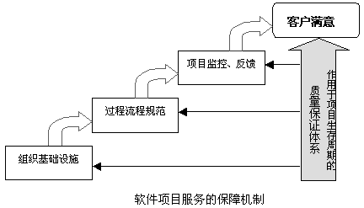

该计划在制定项目计划时制定，由所有感兴趣的相关部门复审。该计划将控制由负责软件工程的小组和质量保证小组执行的质量保证活动。

（2）复审软件过程描述

软件工程小组为要进行的工作选择一个过程。质量保证小组将复审过程说明，以保证该过程与组织政策、内部软件标准、外界所订标准以及软件项目计划的其他部分相符。

（3）复审软件工程活动、核实软件过程

质量保证小组识别、记录和跟踪过程的偏差，并对是否已经改正进行核实。

（4）审计指定的软件工作产品、核实软件产品

质量保证小组对选出的产品进行复审；识别、记录和跟踪出现的偏差、对是否已经改正进行核实、定期将工作结果向项目管理者报告。

（5）记录、处理工作偏差

偏差可能出现在项目计划、过程描述、采用的标准或技术工作产品中。

（6）追踪偏差，向项目管理者汇报

不符合的部分将受到跟踪直到问题得到解决。

除进行上述活动之外，质量保证小组还要协调变化的控制和管理，并帮助收集和分析软件度量信息。

（7）集成调试措施

因本项目的集成调试涉及与相关项目之间保持协调，在整个项目的集成过程中将严格服从用户的统一协调，在实施方案设计、开发、系统集成、技术支持、运行维护等方面相互配合，全程做好相应的集成对接工作，在项目集成调试过程中采用以下措施保证项目集成调试的质量。

* 系统集成调试质量控制措施：
* 详细的系统集成调试计划；
* 对系统进行多用户、大数据量的性能测试；
* 详细分析系统集成调试过程中出现的问题。

# 售后维护

保证提供1年免费维护期和长期的技术服务。

1. 使用培训

我们在交付本系统的一段时间内，专门指派若干名专业工程师为甲方进行指导培训和维护，甲方的技术人员能完全接管本系统的操作管理为止。

1. 维护方式及响应时间

如系统出现故障，我们会在接到用户报告12小时内响应，并派出专业工程师在2个工作日内排除故障。如在2个工作日内无法解决，将在2日内向客户方提出详细解决方案及日程安排，交给客户方确认。

1. 常规维护

在维护期内，会定期电话回访，主动与用户联系。如有功能需求分析范围内的问题，及时进行修改；维护期后发现的在需求规格说明书范围内问题，同样及时进行修改。对用户提出的方便操作和易用等可用性方面的要求，尽可能满足用户要求，并保证在接到要求后两周内解决。用户提出性能要求，如属于软件编制因素导致性能较差，技术人员主动调整软件，以提高性能，保证在一个月内解决。

1. 技术支持

长期电话技术咨询和技术服务和INTERNET在线服务。用户可以随时拨打技术支持热线电话或通过INTERNET，进行有关技术咨询，专业技术人员会耐心解答用户的问题。

1. 技术培训

本院提供全方位的用户培训，包括应用系统操作使用、数据库操作、中间件等的使用、系统使用等。

1. 变更管理

对系统的应用平台和开发、运行环境以及应用系统的变更和升级的详细资料第一时间提交用户。